10 de junho – dia de Portugal, de Camões e das comunidades Portuguesas
o estado é um senhor carrancudo e malcriado sentado atrás de um guichet

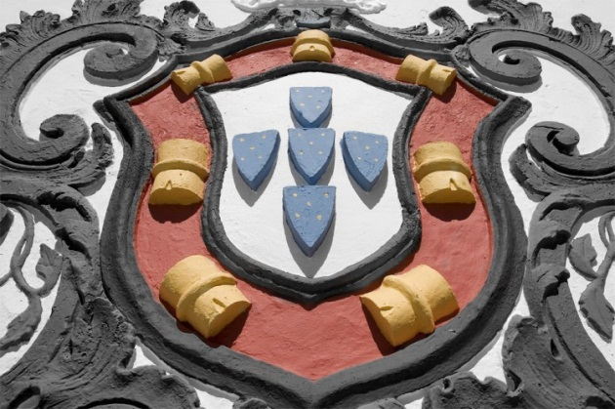

Anatole France

Em Portugal os direitos de cidadania constituem um problema, nomeadamente ao nível das práticas que os consagram. São muitos os exemplos quotidianos de abusos de passividade, de assimetrias e resignações, de alheamentos, de alguma reivindicação e pouca conquista. Sabendo que é nas dinâmicas conflituais que se vai construindo a democracia e sabendo que, entre nós, os sinais são de prepotência (do Estado) e de conformismo (dos cidadãos), há que interrogar a cidadania, as suas conceções e as suas práticas na sociedade portuguesa. Que consciência têm os portugueses dos seus direitos de cidadania? Que conteúdos privilegiam nesses direitos? Que conhecimentos têm das leis? Que práticas desenvolvem para a realização dos seus direitos?
O dia 10 de junho é dia de Portugal e dos portugueses – é dia do cidadão e hoje, mais do que nunca, impõe-se que os cidadãos reflitam sobre a sua posição na sociedade: saibam com certeza quais são os seus deveres e, enquanto deveres os assumam como seus mas, não abdiquem do conhecimento dos seus direitos pois, só dessa forma podem travar a prepotência e ativamente exercer a cidadania.

Grupo de Filosofia.

